EcoPuls în Școli
– Resursă Educațională -

Categorie: Resurse Educaționale
Titlul Activității: Practici Verzi
Obiectiv:
elaborare eco-tipsuri (practici verzi), minim una din următoarele categorii:
- în timp ce călătorești
- acasă
- în timp ce înveți
- în timp ce te joci/petreci timpul liber
Categorie:
Sfaturi eco pentru atunci când călătorim
Descriere: EcoTips 1
Lasă în urma ta cum ai găsit. Sau mai bine!Nu faceti gunoi!
Cel mai ușor mod de a fi sustenabil este să nu îți lași amprenta locurilor în care mergi – desigur, o poți lăsa doar la modul figurat. Dar la propriu, mai bine nu. Și începem această listă cu acest sfat dintr-un motiv tare întemeiat: de cele mai multe ori, mergem la picnic și găsim peste tot sticle goale, resturi alimentare șamd. Nouă nu ne place să facem asta, așa că te încurajăm și pe tine să strângi mereu în urma ta – lasă locul așa cum l-ai găsit, sau chiar într-o stare mai bună!

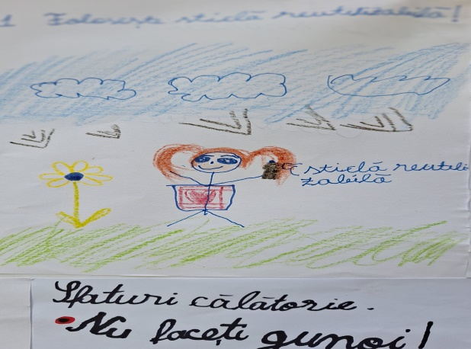
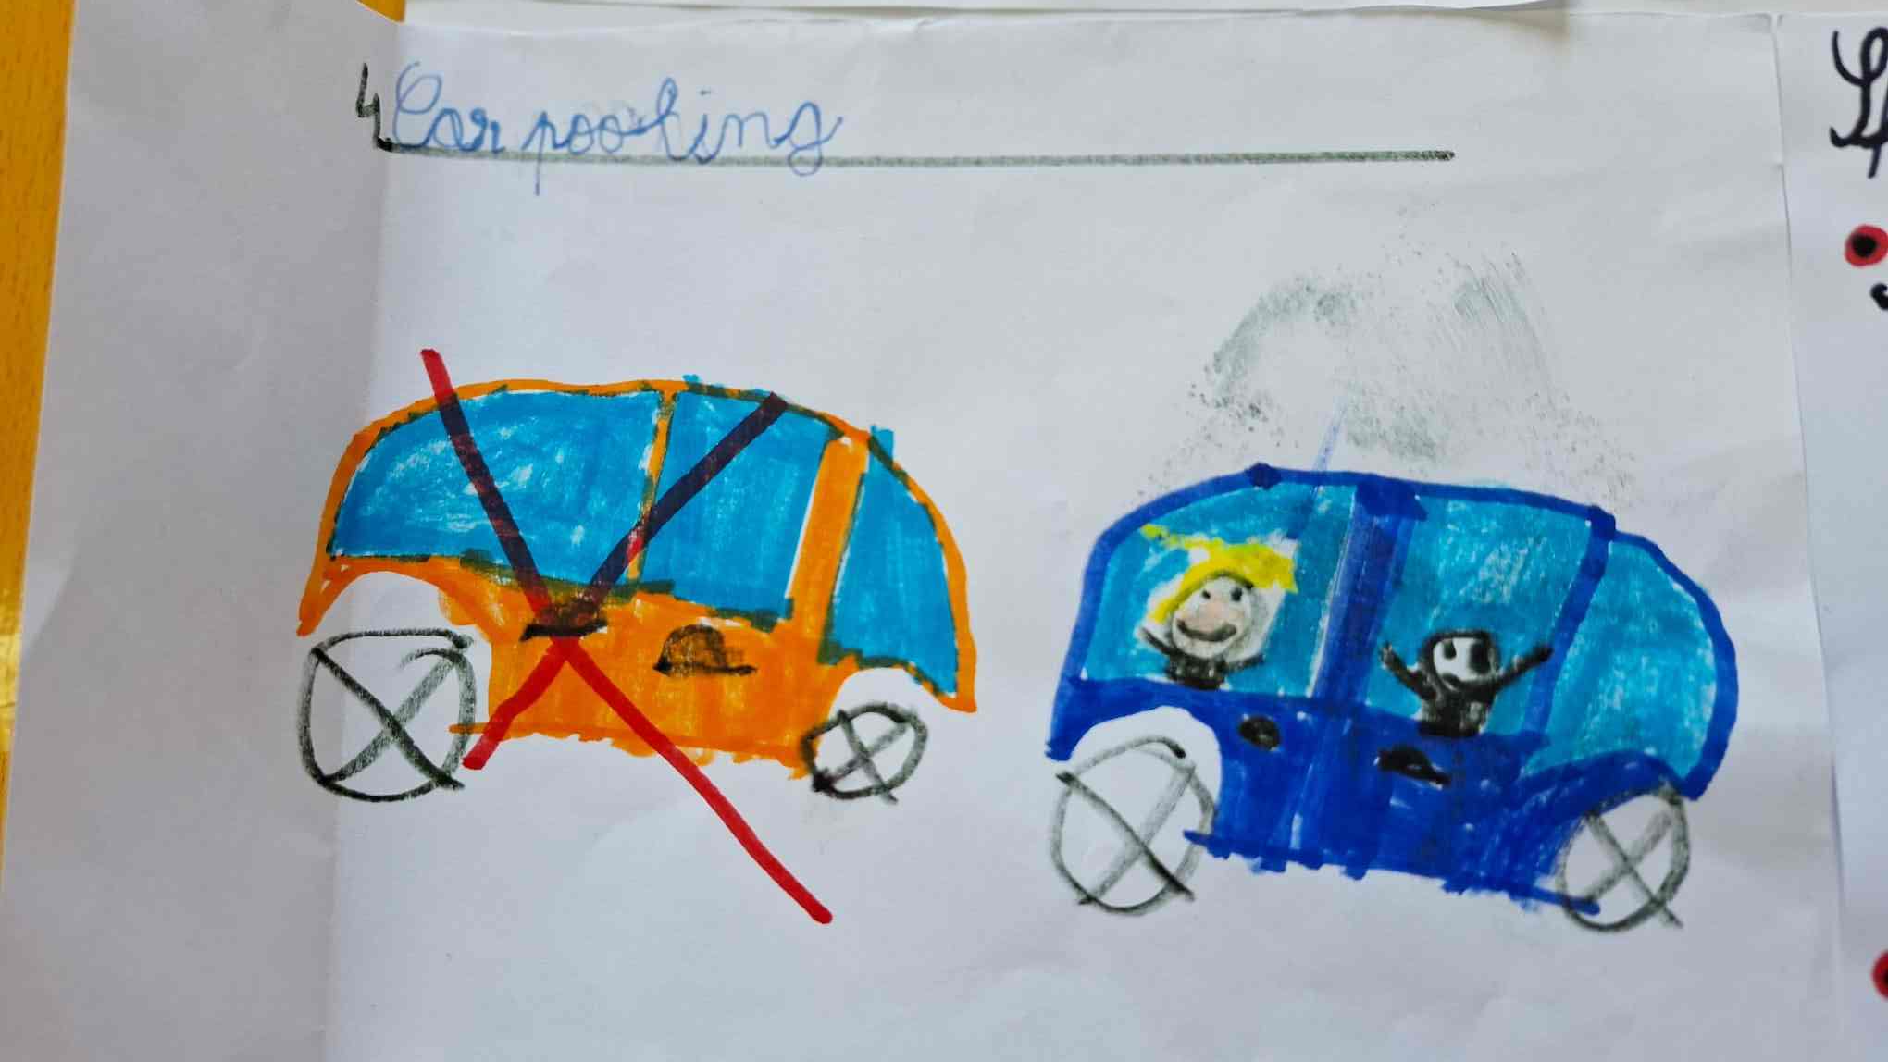
Descriere: EcoTips 2
Imparte o mașina cu alții!
Car sharing, carpooling, ride sharing sau partajarea unei mașini sunt denumiri diferite pentru același sistem prin care, pentru a te deplasa între localitati, alegi să împarți costurile de benzină cu alte persoane, fie că ai mașină sau nu. Astfel vei cheltui mai puțin, va fi mai convenabil și mai ușor decât a închiria o mașină, vei avea loc de parcare garantat şi vei fi eco-friendly. Majoritatea oamenilor sunt foarte interesați de reducerea amprentei de mediu. Car sharing reduce numărul de vehicule pe șosea, kilometri parcurși și proprietatea generală a mașinii. Mai puține vehicule pe șosea reduc congestia și emisiile de CO2 care intră în atmosferă. De asemenea, reduce nevoia de parcare suplimentară – permițând extinderea mai mare a spațiilor verzi.
Categorie:
Sfaturi eco pentru acasă
Descriere: EcoTips 3
FOLOSEȘTE STICLE REUTILIZABILE SAU TERMOSURI!
Pe măsură ce gradul de conștientizare cu privire la impactul asupra mediului al sticlelor de plastic de unică folosință a crescut, o trecere către sticle reutilizabile a început să capete amploare. Aceste sticle, concepute pentru longevitate și utilizări multiple, simbolizează durabilitatea și conștiința ecologică.
Descriere: EcoTips 4
Foloseste becuri LED!
Becurile LED sunt produse eco-friendly, a căror tehnologie poate ajuta la reducerea consumului de energie electrică până la 90%. Ele au nevoie de mult mai puțină energie decât cele incandescente sau fluorescente. Spre exemplu, becurile economice cu LED au un consum de energie de până la 6 ori mai mic, iar costurile finale sunt de până la 4 ori mai mici, la aceeași cantitate de lumină. Totodată, acest tip de bec îți poate oferi ce tip de lumină îți dorești: caldă, rece, sau lumină albă, puternică, foarte asemănătoare cu cea naturală.
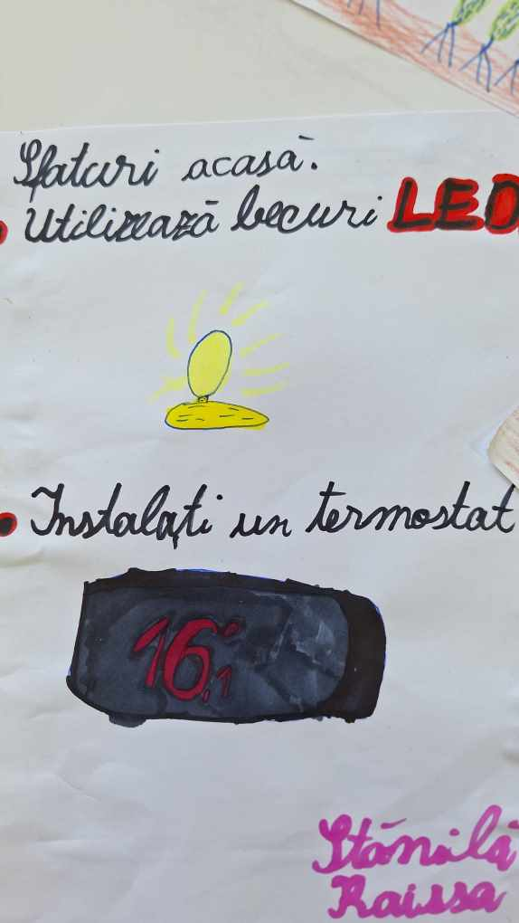
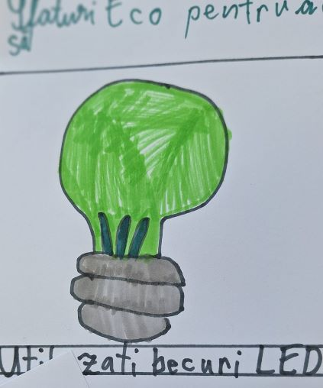
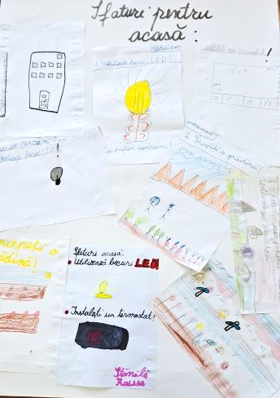
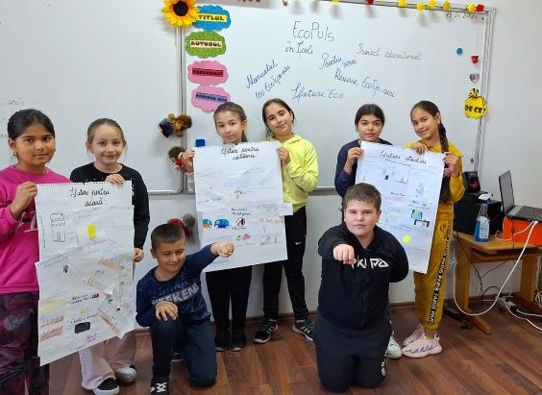

Surse:https://despre-energie.ro/ce-trebuie-sa-stii-atunci-cand-cumperi-becuri-economice/
Publicat de: Zahiu Cristina
Școala Gimnazială,,P.H.Zangopol”-structură a Liceului Tehnologic,,Dimitrie Filipescu”Buzău
Clasa a-II-a

